BESKIDZKA IZBA RZEMIOSŁA I PRZEDSIĘBIORCZOŚCI W BIELSKU-BIAŁEJ

INFORMATOR EGZAMINACYJNY

dla kandydatów przystępujących do egzaminu czeladniczego
w zawodzie

MECHANIK POJAZDÓW SAMOCHODOWYCH

Beskidzka Izba Rzemiosła i Przedsiębiorczości
w Bielsku-Białej
ul. 3 Maja 13, 43-300 Bielsko-Biała
Tel. (0-33) 822-72-58 lub 812-47-75
e-mail: izba_bb@interia.pl
www.izbabielsko.pl

Informacja dla kandydatów ubiegających się o egzamin czeladniczy

Egzamin czeladniczy składa się z dwóch części :

- egzamin praktyczny
- egzamin teoretyczny

Egzamin praktyczny :
Termin i miejsce egzaminu praktycznego ustala Przewodniczący zespołu egzaminacyjnego .
Czas trwania etapu praktycznego nie może być dłuższy niż 24 godziny łącznie, w ciągu trzech dni.

Zgłaszając się na egzamin praktyczny, kandydat zobowiązany jest przedłożyć:
1. skierowanie na egzamin praktyczny,
2. dowód tożsamości / przedkłada również na egzaminie teoretycznym
3. stosowną odzież roboczą,
4. własne narzędzia

Egzamin teoretyczny : składa się z dwóch części pisemnej i ustnej.

Część pisemna polega na udzieleniu przez kandydata odpowiedzi na pytania z zakresu następujących tematów:
1. rachunkowość zawodowa,
2. dokumentacja działalności gospodarczej,
3. rysunek zawodowy,
4. zasady bezpieczeństwa i higieny pracy oraz ochrony przeciwpożarowej,
5. podstawowe zasady ochrony środowiska,
6. podstawowe przepisy prawa pracy,
7. podstawowa problematyka prawa gospodarczego i zarządzania przedsiębiorstwem.

Do wypełnienia test – w każdym temacie jest siedem pytań . Każde pytanie zawiera trzy propozycje odpowiedzi, z których jedna jest prawidłowa

Część ustna polega na udzieleniu przez kandydata odpowiedzi na pytania z zakresu następujących tematów:
1. technologia
2. maszynoznawstwo
3. materiałoznawstwo
W każdym temacie 3 pytania. Razem na części ustnej 9 pytań.

KOSZTY PRZEPROWADZANIA EGZAMINU :
Zgodnie z Rozporządzeniem Rady Ministrów z dnia 12.11.2002r. zmieniającym rozporządzenie w sprawie przygotowania zawodowego młodocianych i ich wynagradzania Dz. U. Nr 197 z 2002r. § 11 ust. 6 : „Pracodawca zatrudniający młodocianych opłaca koszty przeprowadzania egzaminów, o których mowa w ust. 2-4, zdawanych w pierwszym wyznaczonym terminie. Pracodawca może pokryć koszty egzaminu poprawkowego”.

WYKAZ PYTAŃ DO CZĘŚCI USTNEJ EGZAMINU CZELADNICZEGO W ZAWODZIE MECHANIK POJAZDÓW SAMOCHODOWYCH

TECHNOLOGIA

- Podaj różnicę między lutowaniem miękkim a twardym.
- Wymień przyczyny powodujące spadek ciśnienia w układzie smarowania silnika oraz sposób ich usuwania.
- Jakie są przyczyny nadmiernego grzania się bębnów hamulcowych i jak je usuwać?
- Omów zasady bezpiecznej obsługi akumulatora.
- Wymień czynności związane z obsługą automatycznych i manualnych skrzyń przekładniowych.
- Jaki jest wpływ ciśnienia powietrza w ogumieniu na szybkość jego zużycia?
- Jakie przyczyny mogą powodować grzanie się płynu w układzie chłodzenia?
- Uzasadnij, jaki jest cel przeprowadzania badań diagnostycznych pojazdów samochodowych?
- Podaj przyczyny, które wpływają na nadmierne zużycie paliwa przez silnik.
- W jaki sposób można określić stan rozładowania / naładowania akumulatora?
- Jakie są przyczyny nadmiernego luzu w układzie kierowniczym?
- Co może powodować grzanie się płynu w układzie chłodzenia?
- Co jest przyczyną nadmiernego zużycia środka bieżnika na całym obwodzie?
- Wyjaśnij cel stosowania sprzęgła oraz omów zasadę jego działania.
- Omów regulację luzów zaworów.
- Podaj sposoby wykrywania niesprawności amortyzatorów.
- Poślizg sprzęgła – podaj przyczynę.
- Wymień czynności związane z obsługą układu chłodzenia cieczą.
- Omów zasady naprawy głowicy.
- Na czym polega badanie ciśnienia sprężania silnika z zapłonem iskrowym, omów sposób przeprowadzenia badania.
- Omów zasady regulacji układu kierowniczego i zwieszenia.
- Wymień elementy układu kierowniczego i omów najczęściej występujące niesprawności.
- Omów czynności związane z odpowietrzeniem hydraulicznego układu hamulcowego.
- Omów wpływ niewłaściwego ciśnienia w ogumieniu na zużycie opon.
- Podaj przyczyny utrudnionego włączania biegów, omów sposoby naprawy.
- Wymień czynności związane z obsługą automatycznych skrzyń przekładniowych.
- Omów przyczyny występowania drgań kół jezdnych.
- Jakie objawy towarzyszą uszkodzeniom wału napędowego, omów sposoby naprawy?
- Wymień najczęściej występujące usterki w skrzyni biegów i omów sposoby usuwania.
- Omów diagnozę uszkodzeń i zasady naprawy sprzęgła.
- Podaj przyczyny szarpania sprzęgła, omów sposoby naprawy.
- Wymień rodzaje przekładni kierowniczych – naprawa.
- Podaj przyczyny wzrostu zużycia oleju silnikowego.
- Podaj przyczyny przedostawania się cieczy z układu chłodzenia do cylindra.
- Na czym polega działanie skrzyni biegów?
- Diagnostyka silnika – jakie czynności należy wykonać?
- Na czym polega regeneracja bloku silnika ?
- Co to są dane regulacyjne i jak się je stosuje w warsztacie?
- Omów prawidłowe czynności przy wymianie płynu hamulcowego.
- Omów zasady naprawy układu hamulcowego.
- Podaj przyczyny nadmiernego zużycia oleju w silniku samochodowym. Opisz naprawę tej usterki.
- Omów proces technologiczny naprawy sprzęgła.
- Omów budowę układu zapłonowego w silnikach benzynowych.
- Omów technologię naprawy układu hamulcowego.
- Omów technologię naprawy głowicy silnika.
- Omów naprawę hamulca pomocniczego w dowolnie wybranym samochodzie.
- Omów czynności związane z pomiarem ciśnienia sprężania w silniku z zapłonem samoczynnym.
- Omówić ustawienie i regulację mechanizmu rozrządu.
- Omów budowę układu chłodzenia.
- Omów sposób odkręcania i dokręcania głowicy silnika.
- Co oznacza świecenie lampki ciśnienia oleju?
- Omów zasadę wymiany płynu hamulcowego.
- Co to jest honowanie i szlifowanie cylindrów?
- Podaj jakie mogą być przyczyny poślizgu sprzęgła?

MASZYNOZNAWSTWO

- Co to jest luz zaworu?
- Wymień zadania, jakie ma spełniać sprzęgło.
- Uzasadnij konieczność stosowania przełożeń w układzie napędowym.
- Opisz działanie pompy hamulcowej.
- Opisz układ sterowania sprzęgła.
- Wymień znane ci rodzaje skrzyń biegów.
- Opisz zjawisko występowania tarcia w układach.
- Opisz typowe rozwiązanie konstrukcyjne przekładni głównej.
- Kiedy działa mechanizm różnicowy?
- Opisz zawieszenie zależne i niezależne. Podaj przykład.
- Jakie zadanie spełnia w pojeździe amortyzator a jakie stabilizator?
- Wymień zadania układu kierowniczego i z jakich elementów się składa.
- Co to jest wyprzedzenie zapłonu w silniku iskrowym?
- Wymień urządzenia otrzymujące napęd od wałka rozrządu.
- Dokonaj podziału podwozia samochodu na podzespoły.
- Wyjaśnij konieczność stosowania przegubów wału napędowego oraz połączenia
wielowypustowego.
- Wyjaśnij potrzebę stosowania przekładni głównej.
- Podaj elementy najprostszego mechanizmu różnicowego.
- Jakie znasz rodzaje sprzęgieł?
- Jakie znasz rodzaje stosowanych gwintów?
- Co oznacza symbol „ Air – Bag”, jakie niesie informacje dla mechanika?
- Omów budowę i zasadę działania silnika czterosuwowego z zapłonem samoczynnym.
- Wymień rodzaje układów chłodzenia silników spalinowych, omów jeden z nich.
- Wymień co najmniej trzy przyrządy pomiarowe stosowane do pomiarów przy naprawie między innymi silników spalinowych.
- Kiedy działa mechanizm różnicowy ?
- Zasada działania układu ABS
- Do czego służy układ rozrządu w silniku spalinowym?
- W jakim celu stosuje się mechanizm różnicowy?
- Omów budowę przedniego zawieszenia typu Mc – Person.
- Omów ABS – jaką rolę spełnia w pojeździe?
- Podaj parametry ustawienia kół przednich kierowanych.
- Omów budowę i zasadę działania tylnego mostu.
- Wymień rodzaje napędów rozrządu.
- Co to jest manometr?
- Opisz zasadę działania silnika czterosuwowego.
- Z jakich elementów składa się przekładnia główna, omów zasadę działania?
- Omów budowę i zasadę działania sprzęgła ciernego.
- Do czego służą przeguby?
- Omów budowę tłoka silnika.
- Co zasysa silnik z zapłonem samoczynnym?
- Wymień elementy składowe układu smarowania silnika czterosuwowego.
- Czy każdy silnik benzynowy zasysa mieszankę paliwa z powietrzem?
- Omów budowę i zasadę działania skrzyni biegów.
- Omów rodzaje pierścieni tłokowych i ich zastosowanie.
- Co to jest synchronizator? I jaka rolę spełnia w skrzyni biegów.
- Gdzie w samochodzie znajduje się korektor hamowania i jakie spełnia zadanie?
- Podaj stosunek obrotu wału korbowego do wałka rozrządu.
- Podaj sposób na ustawienie rozrządu w silniku nieposiadającym znaków.
- Wymień rodzaje hamulców i sposoby ich regulacji.
- Po co jest połączenie wielowypustowe wału napędowego?
- Jaką rolę spełnia miska olejowa?
- Czy zbiornik paliwa ma zapewnioną wymianę powietrza z otoczeniem?

- Budowa i działanie hydraulicznego układu hamulcowego.
- Wymień źródła prądu w samochodzie.
- Podaj kolejność pracy silnika 4-cylindrwego i 6-cylindrowego.
- Jakie znasz rodzaje łożysk, podaj ich zastosowanie w samochodzie?
- Budowa i działanie skrzyni biegów.
- Wymień elementy przeniesienia napędu z silnika na koła jezdne w układzie silnik z
przodu napęd na koła tylne.
- Co mierzymy wakuometrem?
- Wymień elementy przeniesienia napędu z silnika na koła jezdne w układzie silnik z przodu napęd na koła przednie.
- Wymień rodzaje pierścieni tłokowych i omów ich zadania.
- Podaj, gdzie znalazła zastosowanie w silniku przekładnia z pasem zębatym?
- Jaką role w samochodzie spełnia alternator?
- Objaśnij oznaczenie gwintów np. M16 oraz M16 x 1,25.
- Do czego służy katalizator?
- Z jakich elementów składa się układ hamulcowy?
- Wymień rodzaje stosowanych narzędzi pomiarowych.
- Mikrometr – dokładność i zakres pomiaru. Przykłady pomiarów.
- Opisz działanie silnika czterosuwowego o zapłonie samoczynnym.

MATERIAŁOZNAWSTWO

- Z jakiego materiału wykonany jest termostat?
- Z jakiego materiału wykonane są pierścienie tłokowe?
- Z jakiego materiału wykonane są chłodnice samochodowe?
- Z jakich materiałów wykonane są wałki rozrządu?
- Z jakich materiałów wykonane są korbowody?
- Co to jest hartowanie?
- Podaj, jakie właściwości powinien spełniać płyn hamulcowy?
- Z jakich materiałów wykonywane są łożyska ślizgowe wału korbowego?
- Jaki materiał jest stosowany do wyrobu przewodów elektrycznych w instalacji elektrycznej samochodowej?
- Wymień rodzaje stosowanych lutów.
- Podaj własności fizyczne metali.
- Z jakich materiałów wykonane jest koło zamachowe?
- Wymień i omów własności żelaza.
- Co to jest glin i jakie jest jego zastosowanie?
- Co to jest cyna i jakie jest jej zastosowanie?
- Paliwa używane w silnikach.
- Wymień paliwa używane do silników wysokoprężnych.
- Co to jest plastyczność metali ?
- Co to jest nawęglanie?
- Wymień stopy miedzi i ich skład.
- Z czego wykonane są tarcze hamulcowe samochodów osobowych?
- Co to jest stop metali?
- Rodzaje obróbki cieplnej.
- Omów proces hartowania metali i w jakim celu jest stosowany?
- Co to jest odpuszczanie metali, a co wyżarzanie?
- Co to jest rozszerzalność metali i do czego ją wykorzystujemy?
- Jakimi metodami wykonujemy wały korbowe silników spalinowych?
- Co to jest wytrzymałość zmęczeniowa materiałów?
- Jaką rolę odgrywa przewodność cieplna metali w silnikach spalinowych?
- Podaj rodzaje i sposoby badania twardości metali.
- Co to jest plastyczność metali i jaką rolę odgrywają własności chemiczne?
- Wymień składniki powodujące ulepszanie metali (np. stali).
- Z czego wykonane są chłodnice współczesnych samochodów osobowych?
- Co to jest Dextron III?
- Jak zbudowany jest katalizator?
- W jakim celu stosujemy odpuszczanie?
- Wymień materiał stosowany w konstrukcji resora.
- Co to jest liczba oktanowa i do jaki paliw się odnosi?
- Z jakich materiałów wykonane są głowice?
- Wymień własności mechaniczne metali.
- Co to jest olej mineralny, a co syntetyczny? Podaj oznaczenia.
- Co to jest stop duraluminium i czym się różni od aluminium?
- W jakim celu stosujemy wyżarzanie?
- Omów własności cyny, cynku i ołowiu oraz ich przeznaczenie.
- Z jakich materiałów wykonane są pierścienie tłokowe, omów ich rodzaje.
- Tworzywa sztuczne w pojazdach i ich zastosowanie.
- Płyny hamulcowe . Ich własności.
- Podaj rodzaje olejów silnikowych.
- Omów materiały uszczelniające.
- Omów zastosowanie tworzyw sztucznych w samochodach.
- Do jakiej grupy metali zaliczamy aluminium?
- Co to jest bimetal?
- Wyjaśnij oznaczenie łba śruby: 5,5; 8,8; 10,9.
- Wyjaśnij co określa liczba cetanowa?
- Omów materiały stosowane do wyrobu pasków klinowych.
- Jaki proces nazywamy nawęglaniem i do czego on służy?
- Jaki proces nazywamy korozją?
- Jaki materiał jest stosowany do wyrobu przewodów elektrycznych w instalacji elektrycznej samochodowej?
- Z jakiego materiału wykonane są pierścienie tłokowe?
- Omów wady i zalety żeliwa stosowanego w samochodzie.
- Z jakiego materiału wykonane są tłoki silników spalinowych?
- Jakie parametry powinien spełniać płyn hamulcowy?
- Podaj rodzaje olejów przekładniowych oraz zastosowanie ich w samochodzie.
- Jakie znasz rodzaje smarów - opisz ich zastosowanie w samochodzie.
- Wymień właściwości i zastosowanie miedzi w samochodzie.
- Jakich paliw używamy do napędu silników spalinowych?
- Omów rodzaje i klasyfikacje olejów silnikowych.

RACHUNKOWOŚC ZAWODOWA
1. Co to jest rabat ilościowy?
2. Wynik dodawania to:
3. Wynik odejmowania to:
4. Wynik mnożenia to:
5. Wynik dzielenia to:
6. Figura płaska, która ma wszystkie boki równe to:
7. Jeden procent to:
8. Obwód koła obliczamy ze wzoru:
9. Jeden bok prostokąta ma 12 cm, a drugi 9,5 cm długości. Pole powierzchni tego prostokąta wynosi:
10. Pole powierzchni koła obliczamy ze wzoru:
11. Wynik dodawania ułamków 1/3 + 1/8+ 1/6 wynosi:
12. Wynik mnożenia ułamków 1/6 x 1/8 x 2/9 wynosi :
13. Samochód przejechał 800 km i zużył 29 l benzyny . Ile wynosi zużycie paliwa na 100 km?
14. Pracownik pracował w zakładzie 23 dni. Jego wynagrodzenie wynosiło netto 49 zł + 15% premii. Jaką kwotę otrzymał pracownik?
15. Jeżeli pojemność zbiornika w samochodzie wynosi 40 litrów i wiadomo, że w zbiorniku znajduje się 19 litrów paliwa, ile paliwa można jeszcze zatankować?
16. Jeżeli 1 litr oleju waży 1,8 kg , ile będzie ważyć 12 l oleju?
17. Cena łożyska przedniego koła do samochodu wynosi 172 zł; kupując uzyskaliśmy rabat 25% , ile musieliśmy zapłacić za to łożysko?
18. Pracownik zakładu mechaniki pojazdowej otrzymał na poczet miesięcznych poborów zaliczkę w wysokości 290 złotych, co stanowi 17% jego miesięcznych poborów. Ile wynosi wynagrodzenie miesięczne tego pracownika?
19. Długość prostokąta jest równa x cm, a szerokość jest o 12 cm mniejsza od długości. Podaj wzór na pole powierzchni tego prostokąta. Oblicz to pole dla x=36 cm.
20. Wskaż prawidłową odpowiedź, że 1/15 tony, to:
21. Oblicz wartość towaru wraz z podatkiem VAT = 22%. Wartość towaru netto towaru wynosi 829 zł.
22. Naprawa samochodu trwała 10 godzin. Jedna roboczogodzina wynosi 11 zł. Jaka jest wartość robocizny naprawy tego samochodu?
23. Naprawa głównego mostu kosztuje 1080 zł. Klient otrzymał rabat w wysokości 17%. Ile zapłaci za naprawę mostu?
24. Właściciel zakładu naprawy samochodów wykonał usługę o wartości netto 55 zł, opodatkowaną stawką 22% VAT. Za usługę klient zapłacił banknotem 100 zł. Ile otrzymał reszty?
25. Jeden stop metali zawiera 2,45kg miedzi i 11,74kg cynku, a drugi 15,83 kg miedzi i 8,2kg cynku. Który stop waży więcej i o ile kg?
26. W zakładzie mechaniki pojazdowej przeprowadzono remont, którego koszt wyniósł 7.700 zł + podatek VAT 22%. Jaki koszt poniósł właściciel?
27. Zamówione katalogi kosztują 180 zł rocznie, a ich dostarczenie 6,80 zł miesięcznie. Jaki koszt ponosi właściciel zakładu rocznie?
28. Do ceny usługi 63,70 zł należy doliczyć podatek 7% i zysk 12%. Ile kosztuje usługa?
29. Oblicz ile kosztuje jedna roboczo minuta przy stawce godzinowej 9,80 zł
30. Jaka kwota wynagrodzenia brutto w zł zostanie naliczona pracownikowi za m-c pracy zatrudnionemu w zakładzie mechaniki pojazdowej, jeżeli jego wynagrodzenie zasadnicze wynosi 1.000 zł + premia regulaminowa 25% wynagrodzenia zasadniczego.
31. Pracujący ciągnik spala średnio 18 litrów paliwa na godzinę. Określ na ile godzin
starczy mu paliwa przy 90 litrach zapasu:
32. Zakład naprawczy ma powierzchnię 670 m², zaś plac uzbrojony wokół zakładu 950 m². Stawka podatku lokalnego od pomieszczeń warsztatowych wynosi 14 zł m² i od placów 3 zł m². Ile wynosi podatek lokalny?
33. Określ swój miesięczny zarobek jeśli przepracowałeś 170 godzin przy stawce 9,50 zł za godzinę.
34. Koszt naprawy samochodu to kwota 2.800 zł + 14% podatku VAT. Oblicz kwotę do zapłaty:
35. Miesięczny obrót w zakładzie wynosi 7.500 zł, zysk z prowadzonej działalności to kwota 1.370 zł. Oblicz, jaki to procent?
36. Rachunek za naprawę motoru to kwota 2.800 zł. Z tego 45% rachunku to wartość nowych części zużytych do naprawy. Oblicz ile wynosi wartość robocizny w tym rachunku.
37. Spłacono 60% długu, co wynosi 473 zł. Ile zł wynosił cały dług?
38. Cena arkusza blachy w hurcie wynosi 12,50 zł. Marża handlowa wynosi 14%. Ile należy zapłacić za 28 arkuszy blachy?
39. Zakład mechaniki pojazdowej posiada powierzchnię 190 m², właściciel zatrudnia 12 pracowników.
Ile m² powierzchni przypada na 1 osobę:
40. Na wykonanie naprawy zakupiono materiały o wartości 900 zł. Wykonanie trwało 4 godziny, stawka roboczogodziny wynosi 55 zł. Oblicz ile klient zapłaci za usługę?
41. Oblicz pole powierzchni prostokąta o boku a=6cm b=4,9cm.
42. Oblicz obwód koła o promieniu r = 9 cm
43. Wynagrodzenie miesięczne pracownika wynosi 1.869 zł. 1/9 swego wynagrodzenia przekazał na cele dobroczynne. Jaką kwotę pracownik przekazał?
44. Wynagrodzenie miesięczne pracownika wynosi 1.267 zł. Stopa procentowa na ubezpieczenie wypadkowe wynosi 1,92%. Oblicz kwotę na ubezpieczenie wypadkowe.
46. Zakład złożył zamówienie na 140 sztuk pomp wodnych. Koszt 1 pompy wynosi 70,15 zł. Ile zapłaci za pompy wodne przy odbiorze?
47. Naprawa sprzęgła w samochodzie wyniosła 855 zł w tym koszt części stanowił 376 zł. Proszę podać, jaki % usługi stanowi robocizna?
48. Koszt naprawy sprzęgła wyniósł 492 zł w tym 67% zapłacono za części. Proszę podać koszt robocizny.
49. Wynagrodzenie pracownika wynosi 9 zł/godz. Naprawa sprzęgła trwała 6,5 godziny. Proszę podać, jakie wynagrodzenie otrzymał pracownik za naprawę sprzęgła?
50. Koszt zakupu nowej skrzyni biegów wynosi 2.750 zł, a koszt naprawy wyniósł 944 zł. Proszę podać, jaki % stanowi koszt naprawy skrzyni biegów?
51. Pojemność jednego cylindra w silniku wynosi 365,5 cm³. Jaka jest pojemność silnika sześciocylindrowego?
52. Wynagrodzenie miesięczne ucznia wynosi 112 zł. Właściciel zakładu potrąca uczniowi 40 zł miesięcznie z tytułu pożyczki. Jaki % wynagrodzenia stanowi potrącona kwota?
53. Koszt wyprodukowania końcówek kierowniczych wyniósł 2.999 zł. Zakład dolicza do swojego produktu 7 % VAT. Ile wyniesie koszt końcówek z VAT- em?
54. Przychód zakładu wyniósł 3.907,74 zł netto. Od przychodu odliczono składkę ZUS w wysokości 450,70 zł z pozostałej kwoty odliczono podatek w wysokości 7,5%. Proszę podać wysokość kwoty podatku?
55. Wartość towaru w magazynie na początku miesiąca wynosiła 120.000 zł. W ciągu tego miesiąca wydano z magazynu materiały na kwotę 97.000 zł. O ile % zmniejszyła się wartość towaru zgromadzona w magazynie?
56. Koszt jednej zapinki do hamulca wynosi 0,24 zł. Zakupiono 103 szt. zapinek. Proszę podać kwotę jaką wydano na zakup zapinek?
57. Koszt wymiany rozrządu wynosi 180 zł. Wymiana trwała 3,5 godz. Proszę podać wysokość 1 roboczo godziny w zakładzie:
58. Czas na wykonanie przeglądu hamulców w samochodzie obliczony jest na 160 min. Pracownik wykonała przegląd w czasu. Proszę obliczyć ile trwał przegląd hamulców?
59. Średnica cylindra wynosi 11 cm a skok tłoka 7 cm. Oblicz jak jest pojemność cylindra w cm³:
60. Pracownik otrzymał 1.450 zł brutto. Ile zapłaci podatku? (podatek 19 %)
61. Sprzęgło kosztuje 330 zł brutto. Jaka jest jego cena bez podatku VAT ( 22%) ?
62. Lusterko samochodowe kosztowało w dwóch sklepach tyle samo: 90 zł. W pierwszym sklepie cenę lusterka obniżono najpierw o 5%, a potem o 15%. W drugim sklepie obniżono cenę od razu o 20%. W którym sklepie opłaca się kupić lusterko?
63. Pensja pracownika wynosi 1600 zł. Do tego dolicza się 27% dodatku stażowego oraz 11% premii. Jaka jest pensja pracownika brutto?
64. Określ ile km przejedzie samochód mający w zbiorniku 38 litrów paliwa, jeśli jego średnie zużycie wynosi 4,5 litra na 100km.
65. Oblicz kubaturę warsztatu o wymiarach 23m x 11 m x 6 m.
66. Określ swój miesięczny zarobek, jeżeli przepracowałeś 170 godzin przy stawce 6,50 zł za godzinę.
67. Na wykonanie naprawy układu hamulcowego zakupiono materiał o wartości 500 zł. Wykonanie naprawy trwa 7 godzin, a stawka roboczogodziny wynosi 80 zł. Ile klient zapłaci za naprawę?
68. Materiał zakupiony do naprawy układu kierowniczego kosztuje 600 zł. Podatek od wartości zakupionego materiału wynosi 36 %. Ile będzie wynosił koszt zakupionego materiału?
69. Dystrybutor części dostarcza towar 6 razy w miesiącu do zakładu mechaniki pojazdowej. Kwota jednorazowej dostawy wynosi 400 zł. Ile miesięcznie zakład płaci dystrybutorowi?
70. Hurtownia części, dostarcza towar 5 razy w miesiącu do zakładu mechaniki pojazdowej. Kwota jednorazowej dostawy wynosi 380 zł. Ile miesięcznie zakład płaci dystrybutorowi?
71. Sieć handlowa zleciła naprawę wózka widłowego. Koszt robocizny wynosił 470 zł. Koszt części 300 zł. Zakład udzielił rabatu na robociznę i na części w wysokości 7%. Jaka była wartość naprawy?
72. Dwa razy do roku zakład transportowy mający samochody ciężarowe z żurawikiem w ilości 6 sztuk dokonuje odbioru urządzeń ( żurawików ) w Urzędzie Dozoru Technicznego. Jaki jest koszt roczny odbioru żurawików, jeżeli koszt odbioru jednego z nich wynosi 280 zł?
73. Dystrybutor części, dostarczyła towar (części) za kwotę 4.000,00 zł i udzieliła 16% rabatu. Jaką kwotę należy zapłacić za dostarczony towar?
74. Firma zleciła naprawę samochodu. Koszt robocizny wynosił 900 zł. Koszt części wynosił 700 zł. Zakład udzielił rabatu na robociznę – 3% i na części 11% . Jaka była wartość naprawy?
75. Pojazd przejeżdża odległość z miasta A do miasta B 180 km. Silnik spalił przy tym przebiegu km 17 l benzyny. Oblicz ile zużył paliwa w/w samochód przy podobnej technice jazdy i przejechaniu 100 km.
76. Co kwartał producent samochodów dostarcza do firmy katalogi. Kwartalna dostawa obejmuje 3 katalogi, a koszt jednego katalogu wynosi 60 zł. Jaki jest koszt roczny wynikający z dostaw tych katalogów?
77. Firma zleciła naprawę samochodu. Koszt robocizny wynosił 900 zł. Koszt części 370 zł. Zakład udzielił rabatu na robociznę 17% a na części1 8%. Jaka była wartość naprawy?
78. Co miesiąc firma otrzymuje płyty CD-ROM z aktualnymi katalogami części zamiennych. Każdy miesiąc uaktualnienia kosztuje 13 zł. Rabat za pierwsze dwa miesiące wynosił 15% . Ile wynosi roczny abonament za otrzymywanie aktualnych katalogów części zamiennych?
79. Dystrybutor części dostarczył towar (części) za kwotę 1. 980 zł i udzieliła rabatu 17%. Jaką kwotę należy zapłacić za dostarczony towar?
80. Komplet amortyzatorów do samochodu kosztuje 3.350 zł netto. Podaj wartość produktu brutto przy 22% stawce podatku VAT.
81. Ile litrów benzyny zmieści się w pojemniku o wymiarach 16 cm x 22 cm x 70 cm.
82. Jedna roboczogodzina wynosi 3,98 zł. Ile zarobi pracownik w ciągu 8 dni, pracując po 8 godzin?
83. Ładowność samochodu dostawczego wynosi 8 ton, a ładowność przyczepy jest o mniejsza. Ile wynosi łączna ładowność samochodu z przyczepą?
84. Ile km w ciągu 3,5 godziny przejedzie pojazd, jadący ze stałą prędkością 80 km/godz?
85. W zakładzie osiągnięto obrót 5.200 zł. Z tego pracownik otrzyma 15%. Jakie wynagrodzenie otrzyma pracownik?
86. Firma produkująca części do samochodów przysłała towar o wartości 1.490 zł i udzieliła rabatu w wysokości 12 %. Ile trzeba zapłacić za towar?
87. W warsztacie samochodowym zamian koła kosztuje 5,40 zł, przemontowanie opony 11,50 zł, wyważenie koła 4,50 zł. Ile zapłaci klient za wykonanie powyższych czynności przy czterech kołach samochodu?
88. 65% z sumy 280 zł to:
89. Cenę towaru, który kosztował 440 zł podniesiono o 14%. Jaka jest cena towaru po podwyżce?
90. Ile % liczby 190 stanowi liczba 35?
91. Obwód rury o średnicy 180mm wynosi:
92. W zakładzie mechaniki pojazdowej przeprowadzono remont, którego koszt wyniósł 3.700 zł + podatek VAT 22%. Jaki koszt poniósł właściciel?
93. Płaca zasadnicza wynosi 2.200 zł. Ile otrzyma pracownik po doliczeniu 14% premii?
94. Firma zakupiła fotele do biura za sumę 3.010 zł. Za przewóz zapłaci 17% wartości foteli. Ile zapłaci za przewóz
95. Jeżeli oprocentowanie kredytu w banku w skali roku wynosi 25%, a stopa inflacji wynosi 4,3% to realna stopa procentowa wynosi:
96. Ile kosztuje 1 roboczo-minuta, jeżeli 1 roboczogodzina wynosi 17 zł?
97. Naprawa samochodu trwała 3,5 godziny 1 roboczogodzina wynosi 9,60 zł. Jaki jest koszt naprawy samochodu?
98. Pracownik przepracował w miesiącu 179 godzin. Jego stawka godzinowa wynosi 11,50 zł. Wynagrodzenie pracownika wyniesie:
99. W jednym kilogramie towaru znajduje się 170 sztuk. 30 sztuk towaru waży:
100. Cenę towaru, który kosztował 140 zł obniżono o 19%. Nowa cena towaru wynosi:
101. Cena za wykonana usługę w warsztacie samochodowym wynosi 175 zł netto. Ile zapłaci klient po doliczeniu 22% podatku VAT?
102. Cenę biletu wynosząca 14 zł podwyższono o 25%. Jaka jest cena biletu po podwyżce?
103. Koszt naprawy samochodu wyniósł 95 zł do kwoty tej dodano 22% narzutu. Ile kosztuje naprawa samochodu?
104. Na wykonanie wieszaka do demontażu silników samochodowych zakupiono stal o wartości 105zł Wykonanie urządzenia trwało 5 godzin, a stawka roboczogodziny wynosi 27,50 zł. Oblicz ile kosztuje wieszak?
105. Firma dostarczyła towar wartości 8.100 zł i udzieliła rabatu 13%. Jaką kwotę należy zapłacić za dostarczony towar?
106. Koszt naprawy samochodu z podatkiem VAT 6.464 zł. Jaki jest koszt naprawy bez podatku VAT 22 %
107. Miesięczny przychód w zakładzie wynosi 9.100 zł, z czego właściciel musi odprowadzić podatek do Urzędu Skarbowego w wysokości 7,5%. Jaką kwotę należy odprowadzić do Urzędu Skarbowego?
108. Towar został zakupiony za kwotę 820 zł , sprzedano go z zyskiem za kwotę 1.558 zł. Procent z zysku wynosi:

II. DOKUMENTACJA DZIAŁALNOŚCI GOSPODARCZEJ

- Pracownik może być zatrudniony po:
- Prawidłowo zaadresowania koperta powinna zawierać:
- Dowód osobisty jest dokumentem stwierdzającym:
- Numer NIP oznacza:
- Numer NIP nadaje?
- REGON to:
- Numer Statystyczny REGON nadaje:
- NIP to:
- PESEL to:
- Skrót CV oznacza?
- Życiorys zawodowy to:
- Wniosek o wpis do ewidencji działalności gospodarczej składamy w:
- Do Zakładu Ubezpieczeń Społecznych odprowadza się składkę:
- Firma powinna zgłosić zatrudnionego pracownika do:
- Firma zobowiązana jest do płacenia podatku:
- Podanie o przyjęcie do pracy kierujemy do:
- W Urzędach Skarbowych składa się:
- Starając się o pracę do pracodawcy składa się:
- Protokół wypadkowy powinien sporządzić:
- Umowę o pracę podpisuje:
- Wypowiedzenie umowy o pracę przez pracownika musi zawierać:
- W jakiej formie w zakładzie winna być prowadzona dokumentacja pracownika:
- Do zakładu, który jest płatnikiem podatku VAT wystawia się:
- Jak często dokonuje się odprowadzenie składki na ubezpieczenie społeczne?
- Miarą wzrostu gospodarczego dla danego kraju jest przyrost PKB. Ten skrót oznacza:
- Wniosek o dopuszczenie do egzaminu czeladniczego kierujemy do:
- Z prawej strony pisma umieszczamy:
- Z lewej strony pisma umieszczamy:
- Czas urlopu we wniosku o jego udzielenie powinien być określony:
- Swoją tożsamość potwierdzasz okazując:
- Do jakich urzędów należy się zgłosić, aby zarejestrować działalność gospodarczą?
- Do zakładu ubezpieczeń społecznych odprowadza się składkę:
- Dokumentem potwierdzającym wykonywanie pracy na rzecz pracodawcy jest:
- Ogół przepisów związanych z prowadzeniem działalności gospodarczej nazywamy:
- Podstawowym aktem prawnym regulującym działalność gospodarczą jest:
- Zwolnienie grupowe ma pracodawca obowiązek zgłosić do:
- Czy konieczne jest złożenie orzeczenia lekarskiego przy przyjęciu do pracy?
- W ilu egzemplarzach powinna być sporządzona umowa o pracę?
- Osoba, która chce rozpocząć działalność gospodarczą musi wystąpić do Urzędu Skarbowego o nadanie numeru:

III. RYSUNEK ZAWODOWY

- Proszę wskazać, które oznaczenie to wahacz zawieszenia?
- Główny otwór zasilania to :
- Główny element uruchamiający całą pracę przedstawionego zespołu to:
- Miejsce współpracy synchronizatora z kołem to:
- Punkt regulacji luzu to:
- Miejsce pracy przegubu to:
- Miejsce pracy termostatu to:
- Miejsce pracy łożyska to:
- Miejsce głównego urządzenia powodującego hamowanie to:
- Płaszczyzna robocza tego urządzenia to:
- Główne miejsce odpływu stwarzającego właściwe ciśnienie to:
- Linię grubą stosuje się do rysowania:
- Odręcznie sporządzony rysunek bez użycia przyrządów to:
- Jaka jest skala rysunku jeśli wymiar rzeczywisty wynosi 100 mm a na rysunku 10 mm?
- Linią cienką przerywaną w rysunku technicznym rysujemy:
- Średnica otworu tolerowana jest jak na rysunku?
- Linia punktowa ( jak narysowana poniżej ) stosowana jest
- Na czym polega zasada nie powtarzania wymiarów?
- Złożenie detali zawartych na rysunkach ułatwia:
- Rysunek kompletny jednego detalu jest rysunkiem?
- Oś symetrii przy rysunku koła?
- Przekrój prosty powstaje:
- Rozpoznaj oznaczenie graficzne średnicy:
- Oś symetrii oznaczamy linią:
- Polską Normę oznaczamy na rysunkach:
- Ile wynosi tolerancja wykonania wymiaru Ø 10
- Skala 1:2 oznacza, że przedmiot przedstawiony na rysunku różni się od oryginału:
- Wymiary koła lub okręgu na rysunku oznacza się:
- Obwód koła podzielimy na 6 równych części za pomocą:
- Który rysunek jest poprawnie zwymiarowany?
- Który z przedstawionych poniżej rysunków przedstawia śrubę w największym uproszczeniu:
- Które z podanych poniżej podziałek to podziałka pomniejszająca?
- Które z podanych poniżej podziałek to podziałka powiększająca?
- Rysunek przedstawiony w podziałce 1:1 jest:
- Rysunek elementu przeznaczony do wykonania, wykonany odręcznie bez zastosowania podziałki to:
- Gwint trapezowy symetryczny oznaczono na rysunku literą?
- Na rysunku poniżej przedstawione są dwa elementy narysowane w postaci:
- Czy na rysunku przy wymiarze podajemy jednostkę miary ( np. 10 mm )?
- Co oznacza znak Ø przed wymiarem?

IV. ZASADY BEZPIECZEŃSTWA I HIGIENY PRACY ORAZ OCHRONY PRZECIWPOŻAROWEJ

- Kto odpowiada za stan bhp w zakładzie pracy?
- Który z podanych numerów jest numerem straży pożarnej?
- Choroba zawodowa to:
- Urządzenia elektryczne pod napięciem można gasić:
- Czy można dopuścić pracownika do pracy bez odzieży ochronnej?
- W przypadku zapalenia się odzieży na człowieku należy:
- Co to jest wypadek przy pracy?
- Protokół powypadkowy zatwierdza:
- Płonącego człowieka gasimy:
- Które z wymienionych poniżej numerów telefonów są właściwe:
- Maszynę produkcyjną obsługiwać można tylko zgodnie z:
- Rury z gazem powinny być oznaczone kolorem:
- Wodą nie wolno gasić:
- Napięcie bezpieczne dla człowieka to:
- Wstępne badania lekarskie przeprowadza się:
- Co nazywamy wypadkiem przy pracy?
- Sprzęt przeciwpożarowy oznaczamy kolorem:
- Do gaszenia instalacji elektrycznej pod napięciem nie wolno używać:
- Za stan ochrony przeciwpożarowej w zakładzie jest odpowiedzialny:
- Obowiązek poinformowania pracownika o ryzyku zawodowym spoczywa na:
- Za wypadek zrównany z wypadkiem przy pracy uznaje się:
- Znaki ewakuacyjne oznaczone są kolorem:
- Którą z wymienionych czynności należy wykonać jako pierwszą po przyjściu do pracy:
- Co należy uczynić w pierwszej kolejności w przypadku porażenia prądem elektrycznym:
- Jakim badaniom powinien się poddać pracownik przed pierwszym podjęciem pracy?
- Choroba zawodowa wywoływana jest:
- Odpowiedzialnym za zaopatrzenie pracownika w odzież roboczą jest:
- Kto kieruje pracownika na badanie okresowe?
- Osobą odpowiedzialną za stan bezpieczeństwa w zakładzie pracy jest:
- Gdzie powinna znajdować się apteczka pierwszej pomocy?
- Badaniami profilaktycznymi pracownika są:
- Koszty profilaktycznych badań lekarskich pokrywa:
- Nadzór i kontrolę nad przestrzeganiem prawa pracy sprawuje:
- Czas pracy młodocianego, który ukończył 16 lat, nie może przekraczać:
- Choroba zawodowa jest to:
- Urządzenia elektryczne pod napięciem można gasić:
- Za stan bezpieczeństwa i higieny pracy w zakładzie odpowiada:
- Gdzie powinna znajdować się apteczka pierwszej pomocy?
- W przypadku zapalenia się odzieży na człowieku należy:

V. PODSTAWOWE ZASADY OCHRONY ŚRODOWISKA

- Dymy w wielkich miastach powodują tworzenie się:
- Składowiska odpadów mogą być zlokalizowane:
- Co to jest recykling?
- Biodegradacji czyli biologicznemu rozkładowi wraz z upływem czasu ulegają:
- Do odnawialnych źródeł energii zaliczamy:
- Dbałość o stan środowiska jest obowiązkiem:
- Efekt cieplarniany jest przyczyną;
- Recykling to:
- Która z wymienionych instytucji zajmuje się ochroną środowiska ?
- Kto ponosi koszty usunięcia skutków zanieczyszczenia środowiska ?
- W jakich typach szkół problematykę ochrony środowiska uwzględnia się w podstawach programowych kształcenia ogólnego?
- Które opakowania najszybciej ulegają rozkładowi?
- Kto wymierza kary pieniężne za zanieczyszczanie środowiska?
- Odpady, zanieczyszczenia z budowy należy:
- Na czym polega ochrona wód?
- Jakie zachowania są zgodne z zasadami ochrony środowiska?
- Pod pojęciem ochrony środowiska należy rozumieć:
- Paliwem ekologicznym jest:
- Zgodnie z zasadami ochrony środowiska gromadzone w domu śmieci najlepiej jest:
- Akt prawny, który reguluje ochronę środowiska to:
- Składowiska odpadów mogą być zlokalizowane:
- System wielokrotnego wykorzystywania odpadów to:
- Jak długo trwa proces utylizacji opakowań plastikowych w środowisku naturalnym?
- Czy zakład pracy musi zawrzeć umowę na odbiór i utylizację odpadów?
- Kto ponosi koszty usuwania skutków zanieczyszczania środowiska?
- Co to są odpady komunalne?
- Recykling polega na:
- Ochrona środowiska polega na:
- Promieniowanie podczerwone w miejscu pracy może spowodować:
- Niewyczerpywalne zasoby przyrody to:
- Racjonalna gospodarka zasobami polega na:
- Główne sztuczne źródła zanieczyszczania powietrza to:
- Obowiązkowa ochrona środowiska obejmuje:
- Kto wymierza kary pieniężne za zanieczyszczenie środowiska?
- Prawidłowe zagospodarowanie odpadów produkcyjnych polega na:
- Selektywna zbiórka odpadów to:
- Do zjawiska „ dziury ozonowej” w szczególności przyczyniają się:
- Jakim kolorem oznaczone są pojemniki na makulaturę?
- Składowiska odpadów mogą być zlokalizowane:

VI. PODSTAWOWE PRZEPISY PRAWA PRACY

- Jaki dokument potwierdza nawiązanie umowy o pracę:
- Co określa Kodeks Pracy?
- Jaki dokument powinien otrzymać pracownik po rozwiązaniu umowy o pracę?
- Długość okresu wypowiedzenia umowy o pracę zależy od?
- Czy pracownik może zrzec się prawa do urlopu wypoczynkowego?
- Czy pracodawca ma obowiązek zapewnić pracownikowi płacę minimalną?
- Tygodniowy czas pracy wynosi:
- Umowa o pracę powinna zawierać:
- Czy pracownik młodociany może pracować w godzinach nadliczbowych?
- Czas pracy i nauki młodocianego powyżej 16 lat nie może przekraczać:
- Po roku pracy pracownik nabywa prawo do urlopu:
- Czy pracownika młodocianego można dopuścić do pracy bez wstępnych badań lekarskich?
- Pracodawca powinien zawrzeć pisemną umowę o pracę najpóźniej:
- Czy można skrócić czas nauki młodocianemu?
- Po jakim okresie od rozpoczęcia pierwszej pracy, młodociany nabywa prawo do urlopu:
- Czas pracy pracownika młodocianego w wieku do 16 lat nie może przekroczyć: 10. Młodociany zatrudniony na naukę zawodu powinien posiadać: (jaka umowę)
- Czy pracodawca rzemieślnik może?
- Pracodawca powinien zawrzeć umowę o pracę :
- Umowa o pracę nie musi zawierać:
- Pracodawca jest zobowiązany udzielić pracownikowi młodocianemu urlopu bezpłatnego w okresie ferii szkolnych:
- Osoba zatrudniona w zakładzie rzemieślniczym, powinna posiadać:
- Czy pracownik młodociany może pracować w godzinach nadliczbowych?
- Bezpośredni nadzór i kontrolę nad pracownikami, pracującymi na budowie sprawuje:
- Świadectwo pracy wydaje się pracownikowi:
- Za pracowników młodocianych uważa się osoby:
- W jakim wymiarze przysługuje pracownikowi urlop po przepracowaniu 1 roku ?
- Okres wypowiedzenia umowy o pracę po przepracowaniu 10 lat wynosi:
- Pracodawca nie może wypowiedzieć umowy o pracę pracownikowi, który:
- Świadectwo pracy powinno zawierać informacje:
- Obowiązkiem pracodawcy jest:
- W świetle prawa status bezrobotnego może uzyskać:
- Urlop dla pracownika, który pracuje 3 lata wynosi:
- Wysokość minimalnego wynagrodzenia pracowników za pracę ustala:
- Do kogo pracownik może wnieść odwołanie od wypowiedzenia umowy o pracę?
- Jaki dokument potwierdza nawiązanie umowy o pracę?
- Urlop dla pracownika, który pracuje 3 lata wynosi:
- Długość okresu wypowiedzenia umowy o pracę zależy od:
- Czy pracodawca może wypowiedzieć pracownikowi umowę o pracę w czasie urlopu wypoczynkowego?
- Jaki dokument powinien otrzymać pracownik po rozwiązaniu umowy o pracę?

VII. PODSTAWOWE PRZEPISY PRAWA GOSPODARCZEGO I ZARZĄDZANIA PRZEDSIĘBIORSTWEM

- Wskaż, jak nazywamy przymusowe świadczenie pieniężne na rzecz budżetu państwa:
- Podatek to:
- REGON czyli numer identyfikacyjny krajowego rejestru urzędowego podmiotów gospodarki narodowej jest nadawany przez:
- Powszechnie akceptowany środek wymiany lub handlu za pomocą którego dokonujemy płatności za dobra to:
- Działalność gospodarcza polega na:
- Pracodawca to:
- Co to jest popyt ?
- Eksport jest to:
- Wynagrodzenie to:
- Rozpoczęcie działalności gospodarczej należy zgłosić:
- PESEL to:
- NIP to:
- Poświadczenie o numerze REGON uzyskuje się:
- Podaż to:
- Działalność gospodarczą prowadzi:
- Rachunek bankowy to:
- Zdolność kredytowa to:
- Przedsiębiorcą jest osoba lub jednostka organizacyjna, która:
- Numer identyfikacji podatkowej NIP można uzyskać:
- Składki na ubezpieczenie społeczne wpływają do:
- Przychód przedsiębiorstwa to:
- Obrotem gotówkowym nazywamy:
- Numer identyfikacji podatkowej NIP nadawany jest przez:
- Numer statystyczny REGON nadawany jest przez:
- Zakład rzemieślniczy to firma zatrudniająca do:
- Wpis do ewidencji działalności gospodarczej dokonywany jest:
- W którym z wymienionych systemów płacowych najmocniej wiąże się efekty pracy z wynagrodzeniem:
- Gospodarka rynkowa charakteryzuje się:
- Składki na ubezpieczenie społeczne wpływają do:
- Co to jest Inflacja?
- System podatkowy to:
- Przychód przedsiębiorstwa to:
- Pracodawcą jest osoba, która:
- Wynagrodzenie to:
- Produkcja jest to:

DODATEK – RYSUNEK ZAWODOWY

Co przedstawiają poniższe rysunki?
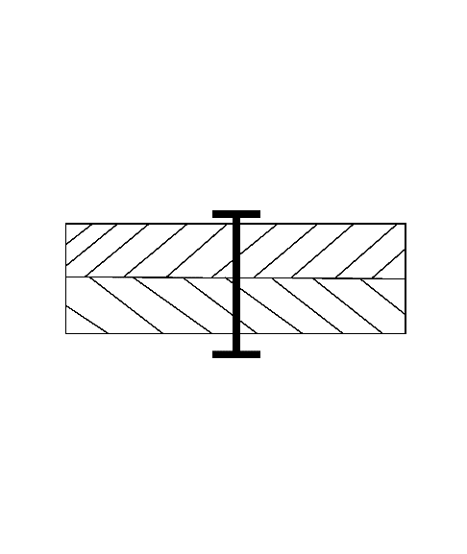
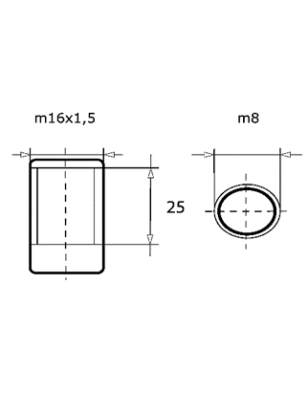
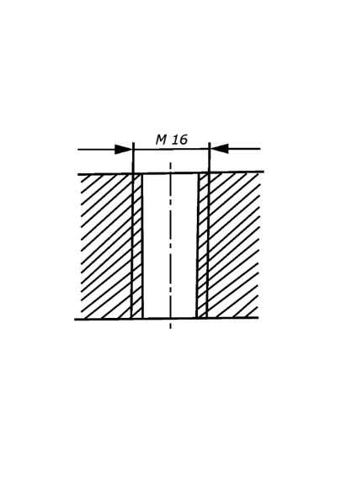
Którym punktem A, B czy C oznaczono na rysunku miejsce współpracy synchronizatora z kołem zębatym?
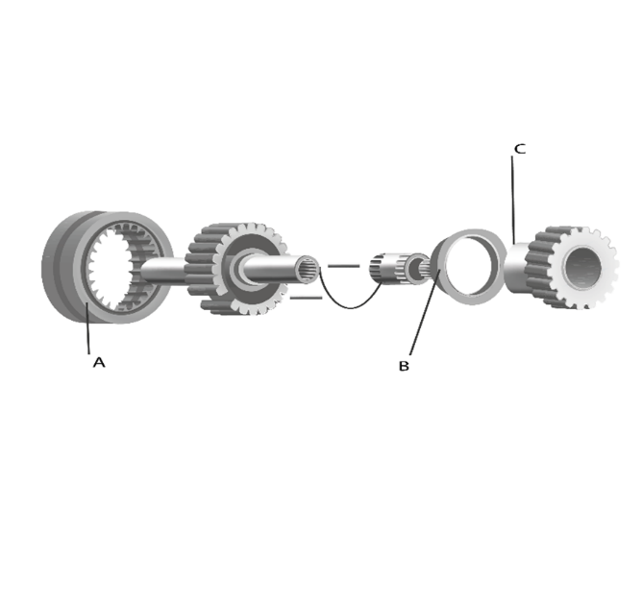

Co jest wymiarowane na szkicu?
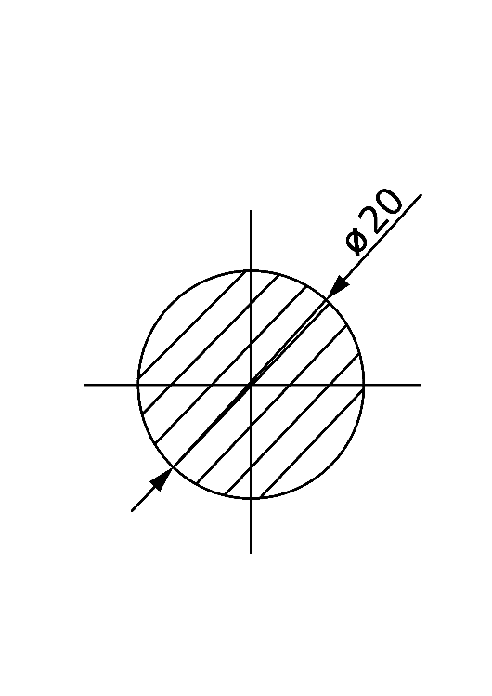
Jaki układ rozrządu przedstawiono na rysunku?
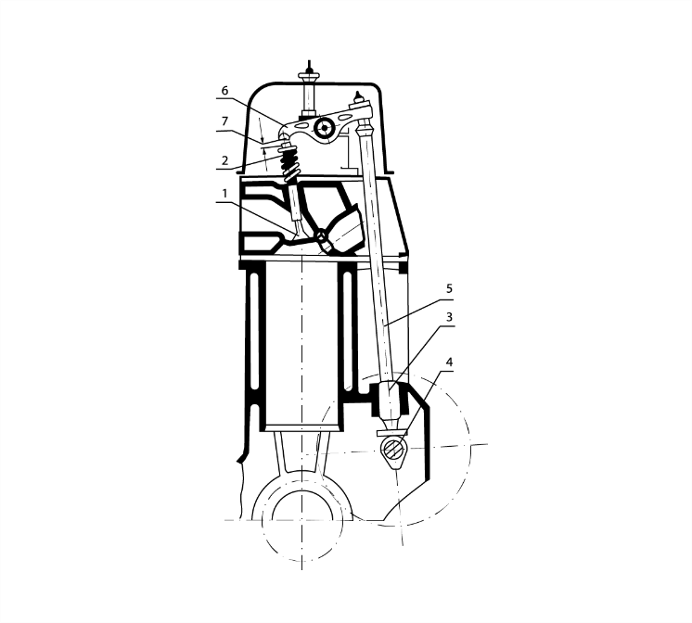
Nazwij elementy oznaczone literami A, B i C
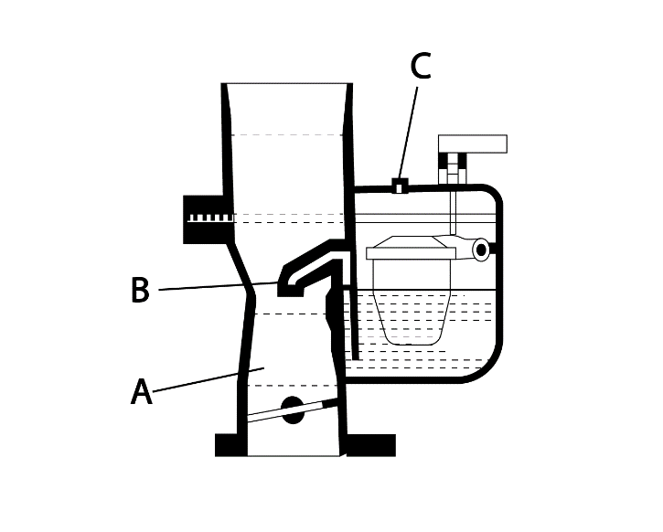

Którą literą oznaczono wahacz zawieszenia?
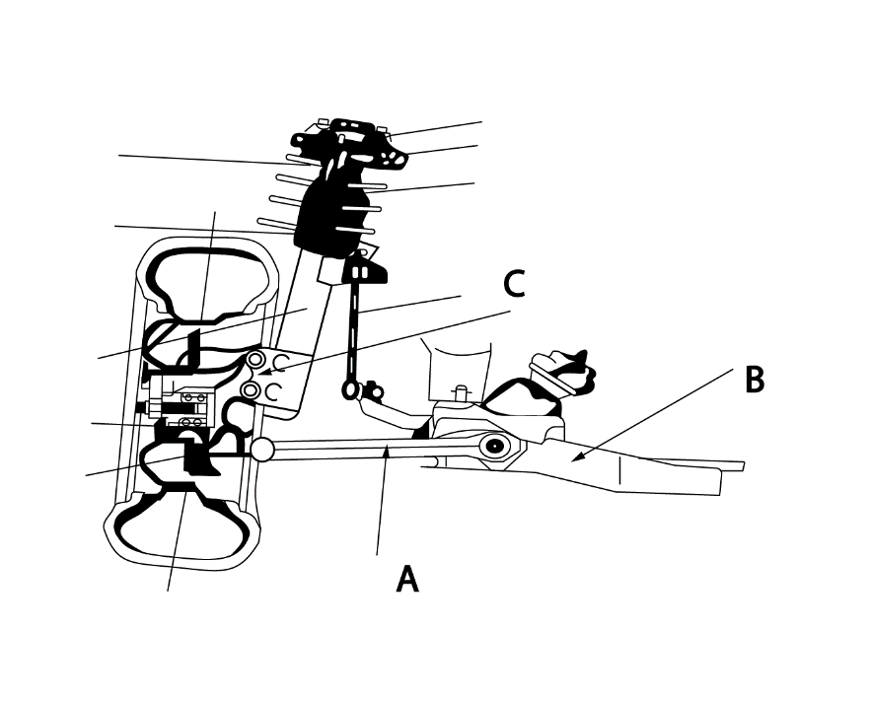
Jakie gwinty przedstawiono na poniższym rysunku?
